|  |  |
| --- | --- |
| PROFESSOR:Adriano Felix Valente | |
| CURSO: Ciências da Computação | |
| DISCIPLINA: Ética e Pensamento Computacional | |
| TURMA: 1 Matutino | DATA: 10/2025 |
| ALUNO(A): Arthur Daher, Arthur Henrique, Fernanda Simoes, Ryan Santos, William Takuya Takeuchi Takaki | |

**Algoritmo e Lógica de Programação: Entrega 2**

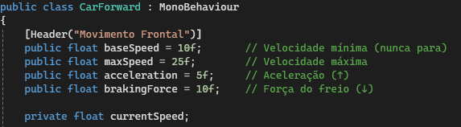

- Aqui estamos declarando as variaveis para que o nosso código acesse uma determinada função dentro do inspector da Unity. Usamos “float” para números inteiros para determinação de velocidade do jogador aplicado a um objeto. E delitmitamos a variavel “private” que protege a variável de mudanças acidentais feitas por outros scripts;

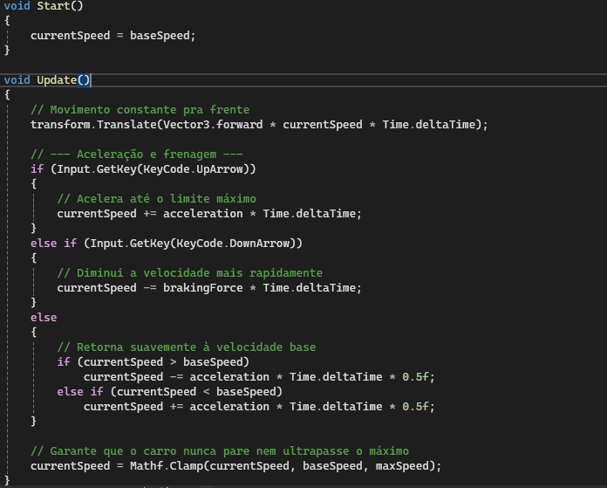

- Dada a declaração das variáveis, criamos as classes e funções que irão acessá-las. No método void Start, iniciamos a velocidade atual do objeto (currentSpeed) com o valor definido em baseSpeed. Em seguida, em void Update, utilizamos Vector3 para representar a direção do movimento, fazendo o objeto se mover para frente no eixo Z. Assim, o objeto é movido a cada frame para frente, numa velocidade de currentSpeed unidades por segundo, de forma independente da taxa de FPS. Além disso, o código permite controlar a aceleração e a frenagem: ao pressionar a seta para cima, o objeto acelera gradualmente até atingir a velocidade máxima (maxSpeed); ao pressionar a seta para baixo, desacelera rapidamente utilizando a força de frenagem (brakingForce). Caso nenhuma tecla seja pressionada, a velocidade retorna suavemente ao valor base. Por fim, o comando Mathf.Clamp garante que a velocidade nunca fique abaixo da base nem

ultrapasse o limite máximo, resultando em um movimento contínuo e realista.

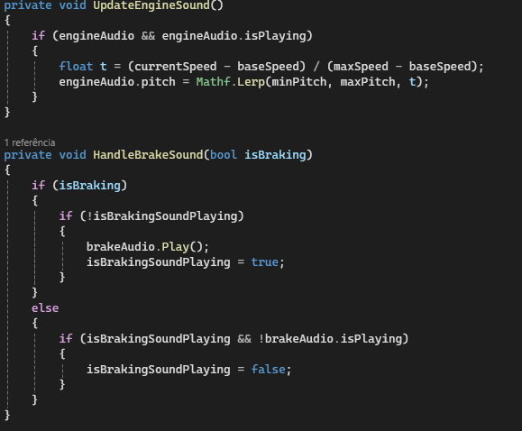

- Considerando a definição das variáveis sonoras, desenvolvemos funções que cuidam da reprodução e modificação dos sons do motor e da frenagem do automóvel de acordo com a ação em jogo. Na função UpdateEngineSound, o código confere se o áudio do motor (audioMotor) está disponível e em execução. Na sequência, é determinado um valor t, que indica a relação entre a velocidade atual (currentSpeed) e a velocidade máxima (maxSpeed), em comparação à velocidade de referência (baseSpeed). Esse número é utilizado na função Mathf. Lerp, que realiza uma interpolação entre o minPitch e o maxPitch, mudando o tom do som do motor conforme a velocidade. Portanto, quanto maior a velocidade do veículo, mais intenso será o ruído do motor, reproduzindo de maneira fiel como um carro se comporta ao acelerar. Por outro lado, a função HandleBrakeSound tem a finalidade de regular o som da frenagem. Quando o nosso veículo está reduzindo a velocidade (isBraking = true), o programa analisa se o áudio do freio (brakeAudio) não está em execução; caso não esteja, ele começa a tocar e uma variável booleana (isBrakingSoundPlaying) indica que o som está sendo reproduzido. Quando o veículo dentro do nosso jogo cessa a frenagem, o sistema checa se a música acabou e, caso afirmativo, altera a variável para falso, possibilitando que a música seja tocada novamente na próxima parada. Assim, o sistema sonoro aprimora a imersão, alinhando os sons do motor e dos freios com a dinâmica do carro instantaneamente.

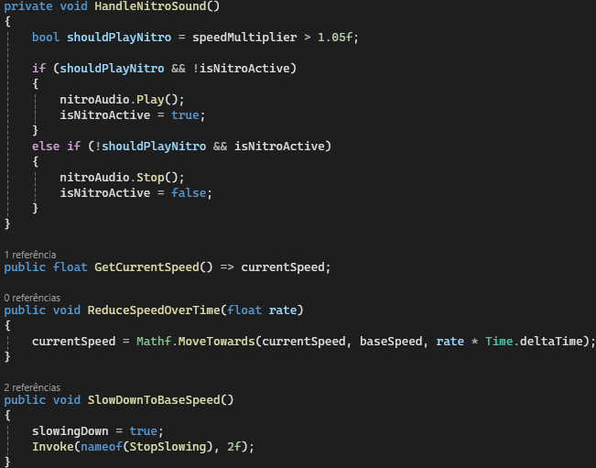

- Na função HandleNitroSound, o código analisa se o fator de aceleração (speedMultiplier) ultrapassa 1. 05, sinalizando que o uso do nitro está ativo. Se essa situação for correta e o som do nitro não estiver em funcionamento (! isNitroActive), o áudio relacionado (nitroAudio) será tocado e a variável isNitroActive será definida como verdadeira. Quando o uso do nitro é finalizado, o som cessa e a variável retorna ao valor falso, assegurando que o efeito sonoro só ocorra enquanto o impulso de velocidade estiver ativo. A seguir, implementamos a função GetCurrentSpeed atua como um meio de acesso, fornecendo o valor atual da velocidade (currentSpeed) para ser empregado por outros sistemas do jogo. Na função ReduceSpeedOverTime, a velocidade do carro diminui gradualmente em direção à velocidade base (baseSpeed), de maneira suave e independente da taxa de quadros, devido à utilização de Mathf. MoveTowards junto com Time. deltaTime. Por último, a função SlowDownToBaseSpeed é acionada para iniciar a redução da velocidade, configurando a variável slowingDown como verdadeira e chamando o método StopSlowing após um intervalo de 2 segundos por meio do comando Invoke.

Resultado:



- O objetivo foi atingido. O carro acelerou, mudou de faixa e freiou e acessou os sons corretamente.